**Data: 10.01.2025**

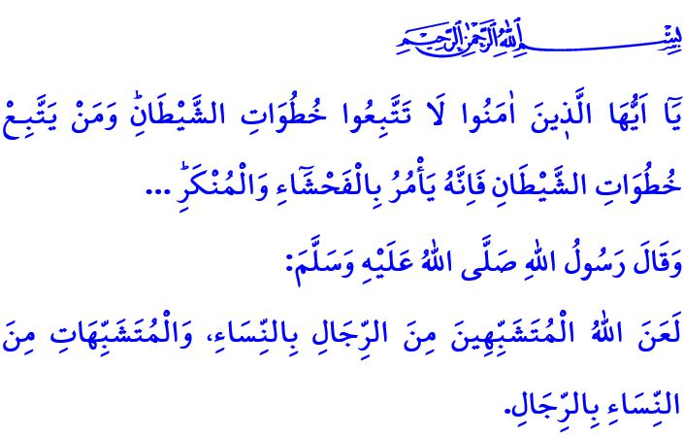**PROTEGGERE LA NATURA UMANA SIGNIFICA PROTEGGERE LA FAMIGLIA**

**Onorevoli Musulmani!**

Il Signore Onnipotente ha creato l’essere umano come uomo e donna dalla stessa essenza, dotandoli di caratteristiche spirituali e fisiche diverse. Queste caratteristiche, che vengono soprannominati come natura, non sono né un motivo di superiorità né di carenza per gli uomini e le donne. In quanto l’essere creato come uomo o donna non è lasciato alla scelta dell’essere umano; è la discrezione di Allah Onnipotente, il requisito della Sua saggezza. La donna come donna e l’uomo come uomo, sono importanti, preziosi e speciali. Entrambi i sessi non sono concorrenti o alternative l’uno per l’altro, ma si completano e si supportano a vicenda. Proprio come le due metà di una mela.

**Cari Credenti!**

Oggi, uno delle più grandi minacce che l’umanità deve affrontare sono gli sforzi volti a eliminare la naturale essenza della donna e dell’uomo. La neutralizzazione del genere, la quale è uno di questi sforzi, è un tentativo di corrompere le caratteristiche spirituali e fisiche degli esseri umani e di trasformare le donne in uomini e gli uomini in donne. È un tentativo di ridurre l’uomo a un essere senza identità, ignorando la volontà divina. È un movimento che incoraggiando l’alcol, la droga e le relazioni illegittime, e abusando dei bambini trascina le generazioni al disastro e oscura il futuro dell’umanità.

**Cari Musulmani!**

Nel Sacro Corano, quando si parla di come Satana cerca di deviare l’uomo dalla retta via, viene sottolineato che dice: **وَلَاٰمُرَنَّهُمْ فَلَيُغَيِّرُنَّ خَلْقَ اللّٰهِۜ “Io darò gli ordini e loro snatureranno la creazione di Allah.”[1]** richiamando in tal modo l’attenzione su questo tema. Sì, tutte le attività eseguite sotto il nome di “neutralizzazione del genere” sono indecenze e perversioni. E’ superare i limiti stabiliti da Allah, e di ribellione contro di Lui. Come ha affermato il nostro Profeta (pbsl):**“Allah ha maledetto gli uomini che cercano di assomigliare alle donne e le donne che cercano di assomigliare agli uomini.”[2]** Quindi, nessun ideologia supestiziosa che Allah ha reso haram e irrazionale può essere legittimato sotto il nome di libertà. Queste correnti perverse che escludono la ragione e la coscienza, causando l’insorgere di molte malattie, non possono essere giustificati come naturali sotto il pretesto dei diritti umani. Ed anche sostenere queste devianze che minacciano il futuro dell’umanità attraverso il cinema, serie televisive, cartoni animati, post sui social media, giochi digitali, pubblicità, musica, arte ed eventi culturali è un grande peccato, una grave responsabilità.

**Cari Credenti!**

La neutralizzazione del genere non solo prende di mira l’identità degli individui, ma rappresenta anche una grave minaccia che oscura il futuro delle società. La nostra più grande forza contro questa minaccia è la famiglia. La famiglia è un rifugio di misericordia e compassione, istituito attraverso il matrimonio, tenuto in presenza di testimoni, tra una donna e un uomo, i quali possiedono la maturità spirituale e fisica riconosciuta dalla nostra religione e approvata dalle nostre leggi. La famiglia è il tesoro più prezioso che possiamo avere per crescere generazioni sane. È una scuola di conoscenza, saggezza e virtù per i nostri figli. È una fortezza solida e un rifugio sicuro che protegge le nostre generazioni da deviazioni e malvagità.

**Cari Musulmani!**

La creazione, la protezione e l’arricchimento della famiglia con i figli è un comandamento dell’Islam. È nostro dovere comune prendere le necessarie precauzioni contro i movimenti dannosi che minacciano la famiglia. Dunque, dobbiamo essere attenti contro coloro che cercano di distruggere l’istituto della famiglia e corrompere la società. Facciamo della nostra famiglia un luogo di affetto e compassione. Dedichiamo tempo ai nostri figli, non facendoli mai mancare la nostra attenzione e amore. Continuiamo a crescerli legati ai nostri valori nazionali e spirituali ed in un modo conforme alla loro identità naturale. Scegliamo per loro abiti e giocattoli adeguati alla loro età e genere. Insegniamo loro con sensibilità la consapevolezza della privacy, come comandato dall’Islam. Non lasciamoli nelle mani delle reti tossiche degli ambienti virtuali. Guidiamo i nostri figli affinché non diventino vittime di cattive compagnie. Quando raggiungeranno l’età e la maturità per sposarsi, sosteniamoli nel creare una famiglia. Evitiamo parole, comportamenti e pratiche che spaventano i giovani riguardo al matrimonio. Non rendiamo difficoltosi le cerimonie di fidanzamento, matrimonio e delle nozze. Ricordiamoci che tutte le relazioni non fondate sul matrimonio rappresentano la fornicazione, sono haram. Sono un grande peccato che provocano l’ira di Allah.

Concludo il mio sermone con il significato del ventunesimo versetto della Sura An-Nur: **“O voi che credete, non seguite le tracce di Satana. A chi segue le tracce di Satana egli comanda scandalo e disonore…”[3]**

1. An-Nisâ’, 4/119.
2. Ibn Hanbal, V, 243.
3. An-Nûr, 24/21.

   ***Direzione Generale dei Servizi Religiosi***